







Après le succès des manifestations unitaires
du 31 janvier, ensemble nous nous ferons entendre !
Mardi, on fait du bruit
Apportez tambours, trompettes, sifflets, casseroles…
Manifestation
Mardi 7 février 14H
Sous-Préfecture (Montbéliard)
Parkings coté stade Bonal
Samedi, encore plus fort
Manifestation
Samedi 11 février 14H
Axone Parking n°1  (Montbéliard)
(vers Maison de santé, Fromagerie, Vergne)
Et déjà 900 000 signatures sur la pétition intersyndicale pour le retrait de ce projet de loi injuste et brutal ! N’oubliez pas de signer et faire signer :
https://www.change.org/p/retraites-non-à-cette-réforme-injuste-et-brutale-reformesdesretraites
Intersyndicale du Pays de Montbéliard, février 2023
D’autres points de RDV le 7 février sont aussi prévus

À Belfort
RDV à 10H
Maison du Peuple

Et
À Vesoul
RDV à 10H
Rassemblement
Devant la gare SNCF,
Barbecue revendicatif au Rond-Point du Lac jusqu’à 15h.

Les salariés sont couverts par le mot d’ordre de grève sur la journée de minuit à minuit.
Nous demandons aux salariés ne faisant pas grève de ne pas remplacer les grévistes.

On défend nos retraites et celles de nos enfants !
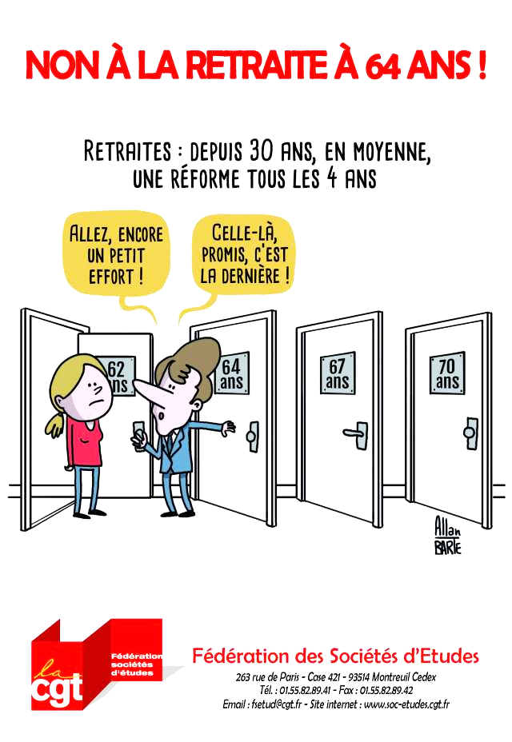

Non à une reforme injuste !
Repousser l’âge de départ en retraite pénalisera tous les salariés, et encore plus les ouvriers et employés qui ont commencé à travailler tôt, dans des métiers difficiles et qui sont usés par le travail !
Cela pénalisera aussi les jeunes, qui ont déjà bien du mal à trouver un travail en CDI et pour lesquels ce sera encore plus difficile ! Et si nous acceptons 64 ans aujourd’hui, ça sera quel âge quand les jeunes y arriveront ?
Défends tes droits !
Le projet de loi de Mme Borne ne vise pas à améliorer le système de retraite actuel, ou à en assurer la pérennité financière.
De l’aveu même du gouvernement dans les documents destinés à la Commission Européenne, il s’agit de dégager des « marges de manœuvres » qui serviront à financer d’autres projets (cadeaux aux grandes entreprises, baisse des impôts sur les plus riches, dans la droite ligne de la suppression de l’ISF).
Bosser plus et gagner moins
Avec l’allongement de la durée de cotisation, il sera plus difficile d’avoir « tous ses trimestres ». Beaucoup (notamment les femmes) n’y arriveront pas et auront une retraite encore plus amputée qu’aujourd’hui. Et ce n’est pas la promesse fumeuse de 1200 € brut pour une carrière complète qui y change quoi que ce soit.
Eviter 2 ans de travail supplémentaire et la baisse des retraites, vaut bien quelques jours de grève, et de manifestations !
C’est de notre vie dont il s’agit !
Borne à bout d’arguments
- Le président du Conseil d’Orientation des Retraites a confirmé que le système actuel de retraites n’est pas en danger.
- L’étude d’impact de la réforme établit que tous les salariés seraient perdants, et les femmes encore plus !
- M. Scherman, ministre qui a porté la retraite à 65 ans en Suède avoue que le résultat est déplorable et conseille à M. Macron de ne pas faire la même chose !

